一年级暑假数学作业（三）
班级 班级__________
一、填空。
1、

（1）一共有（ ）个图形。
（2）从右边数起，第3个是（ ），第4个是（ ）。
（3）从左边数起，第（ ）个是圆，第（ ）个是长方形。
（4）正方形是第（ ）个和第（ ）个。
2、74是接近70，还是接近80？ （ ）
3、在5、10、78、24、62、85、99这些数中，最接近80的数是（ ），最小的两位数是（ ），最大的数是（ ）。把上面的单数圈出来，再数一数，剩下的双数有（ ）个。
4、78的十位上是（ ），表示（ ），个位上是（ ），表示（ ）。
5、一个数，个位上是9，十位上是6，这个数是（ ）。
6、一个数，比80多，比84小，而且是双数，这个数是（ ）。
7、90的相邻数是（ ）和（ ）。
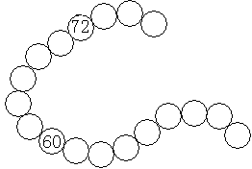
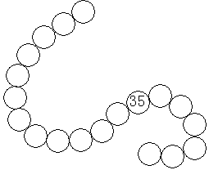
8、按顺序填写。

9、
（1）60是离20近，还是离80近？（ ）
（2）在填出的数中，（ ）最接近80。
10、五个五个数，75的前面是（ ），后面是（ ）；两个两个数，78的前面是（ ），后面是（ ）。
11、医生按挂号顺序已经看过25位病人，接下去该看第（ ）号病人。

12、
29再添上1是（ ），一共
是（ ）个十。

二、连一连。
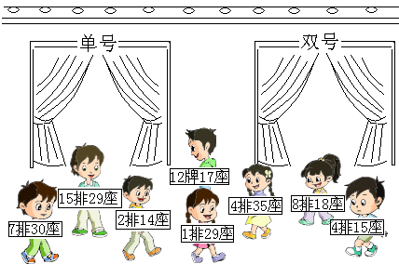

三、解决问题。
小刚可能收集了多少张邮票？
在合适的答案下面画“√”。

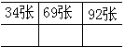
1、

小刚给小明（ ）张，两个人的邮票就同样多。www.x kb1.co m
2、在跳绳比赛中，小明跳了83下，小刚再条12下才和小明同样多，小刚条了多少下？
=
（ ）

3、已经搬了46张桌子，34张椅子，还要再搬多少张椅子才能和桌子配套？
=
（ ）

4、一年级85人去春游，他们乘哪两辆汽车比较合适？在下面的格子里打“√”。
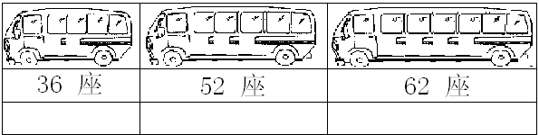

=
（ ）

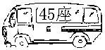
5、
=
（ ）
车上还有10个座位空着，车上已经坐了多少人？

6、一（1）班一共有47人，其中男生有22人，女生有多少人？
=
（ ）xkb1.com

